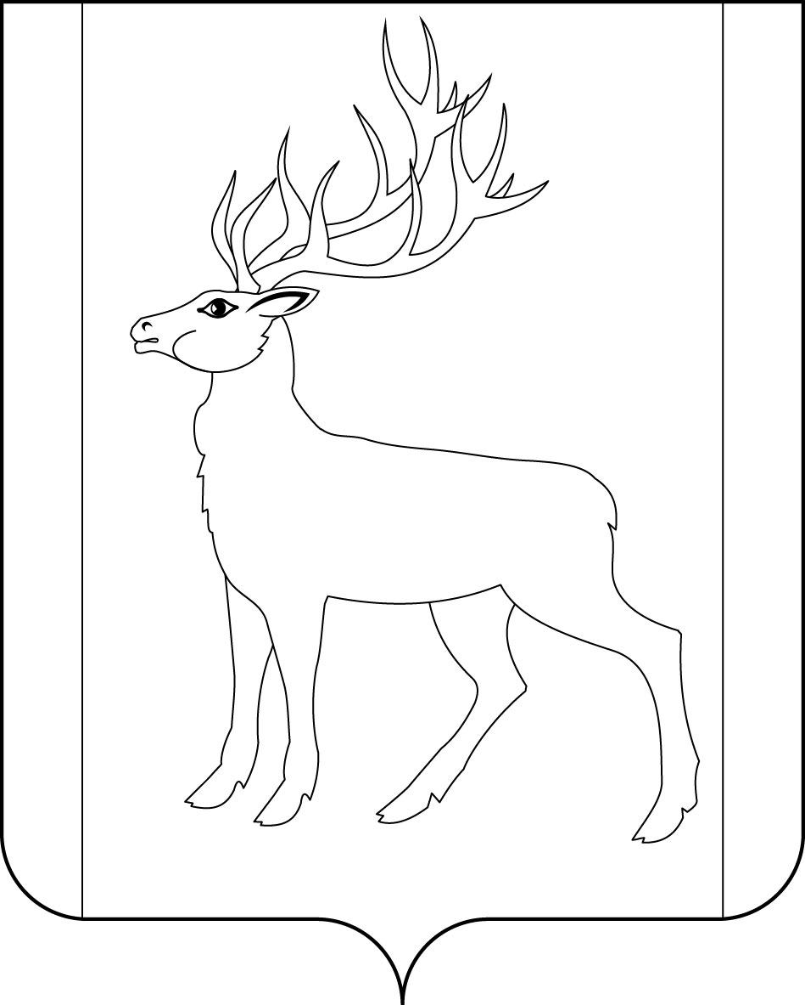

РОССИЙСКАЯ ФЕДЕРАЦИЯ

ИРКУТСКАЯ ОБЛАСТЬ

ДУМА

МУНИЦИПАЛЬНОГО ОБРАЗОВАНИЯ КУЙТУНСКИЙ РАЙОН

седьмого созыва

РЕШЕНИЕ

« » 2020 г. р.п. Куйтун №

О внесении изменений в местные нормативы градостроительного проектирования Кундуйского муниципального образования

В соответствии с гл. 3.1 Градостроительного кодекса Российской Федерации, Федеральным законом от 6 октября 2003 года № 131-ФЗ «Об общих принципах организации местного самоуправления в Российской Федерации», Законом Иркутской области от 3 ноября 2016 г. № 96-ОЗ «О закреплении за сельскими поселениями Иркутской области вопросов местного значения», руководствуясь ст. ст. 29, 30, 47 Устава муниципального образования Куйтунский район, Дума муниципального образования Куйтунский район

Р Е Ш И Л А:

1. Внести в местные нормативы градостроительного проектирования Кундуйского муниципального образования, утвержденные решением Думы Кундуйского муниципального образования от 24 июня 2016 г. № 127 «Об утверждении местных нормативов градостроительного проектирования Кундуйского муниципального образования» следующие изменения:

1.1. Раздел VII. «Объекты автомобильного транспорта» части I «Местные нормативы градостроительного проектирования Кундуйского муниципального образования Иркутской области» тома I «Основная часть» дополнить главой 18.1. следующего содержания:

## «**Глава 18.1. Расчетные показатели минимально допустимого уровня обеспеченности велосипедными дорожками и максимально допустимого уровня их территориальной доступности для населения Кундуйского муниципального образования Куйтунского района Иркутской области**

52.1. Устройство велосипедных, велопешеходных дорожек и иных объектов велотранспортной инфраструктуры следует предусматривать в качестве самостоятельных элементов сети дорог на стадии проектирования, строительства и реконструкции участков сети дорог, зон жилой застройки, общественных центров, в том числе объектов торговли, учебных заведений, зон рекреации, на объектах транспорта и на подходах к ним.

В зонах массового отдыха населения и на других озелененных территориях, на застраиваемых территориях нового строительства следует предусматривать выделенные велосипедные дорожки, предназначенные для рекреационного использования (прогулок и занятий физкультурой и спортом), изолированные от улиц, дорог и пешеходного движения.

Велосипедные дорожки могут быть одностороннего и двустороннего движения. Расчетные показатели расстояния безопасности от края велодорожки приводятся в таблице 15.1.

**Таблица 15.1.**

|  |  |  |
| --- | --- | --- |
| № | Расстояние | Ед.измерения, м |
| 1 | до проезжей части, опор, деревьев | 0,75 |
| 2 | тротуаров | 0,5 |
| 3 | стоянок автомобилей и остановок общественного транспорта | 1,5 |

Примечание:

Допускается устраивать велосипедные полосы по краю проезжей части улиц и дорог с выделением их маркировкой двойной линией. Ширина полосы должна быть не менее 1,2 м при движении в направлении транспортного потока и не менее 1,5 м при встречном движении. Ширина велосипедной полосы, устраиваемой вдоль тротуара, должна быть не менее 1 м.

На велодорожках, размещаемым вдоль улиц и дорог, необходимо предусматривать освещение, на рекреационных территориях - озеленение вдоль велодорожек.

Проектирование парковых дорог, проездов, велосипедных дорожек следует осуществлять в соответствии с характеристиками, приведенными в таблицах 15.2 и 15.3.

Таблица 15.2

|  |  |
| --- | --- |
| Категория дорог и улиц | Основное назначение дорог и улиц |
| Парковые дороги | Дороги предназначены для обслуживания посетителей и территории парка, проезда экологически чистого транспорта, велосипедов, а также спецтранспорта (уборочная техника, скорая помощь, полиция) |
| Проезды | Подъезд транспортных средств к жилым и общественным зданиям, учреждениям, предприятиям и другим объектам городской застройки внутри районов, микрорайонов (кварталов) |
| Велосипедные дорожки: |  |
| - в составе поперечного профиля УДС | Специально выделенная полоса, предназначенная для движения велосипедного транспорта. Может устраиваться на магистральных улицах общегородского значения 2-го и 3-го классов районного значения и жилых улицах |
| - на рекреационных территориях, в жилых зонах и т.п. | Специально выделенная полоса для проезда на велосипедах |

Таблица 15.3

|  |  |  |  |  |  |  |  |  |
| --- | --- | --- | --- | --- | --- | --- | --- | --- |
| Категория дорог и улиц | Расчетная скорость движения, км/ч | Ширина полосы движения, м | Число полос движения (суммарно в двух направлениях) | Наименьший радиус кривых в плане, м | Наибольший продольный уклон, | Наименьший радиус вертика-  льной выпук- лой кривой, м | Наи-  мень-  ший радиус вертикальной вогну- той кривой, м | Шири-  на пешеходной части тротуа-  ра, м |
| Парковые дороги | 40 | 3,0 | 2 | 75 | 80 | 600 | 250 | - |
| Проезды: |  |  |  |  |  |  |  |  |
| - основные | 40 | 3,0 | 2 | 50 | 70 | 600 | 250 | 1,0 |
| - второстепенные | 30 | 3,5 | 1 | 25 | 80 | 600 | 200 | 0,75 |
| Велосипедные дорожки: |  |  |  |  |  |  |  |  |
| - в составе поперечного профиля УДС | - | 1,50[*](https://mobileonline.garant.ru/#/document/71692326/entry/1071111)  1,00[**](https://mobileonline.garant.ru/#/document/71692326/entry/1071222) | 1-2  2 | 25 | 70 | - | - | - |
| - на рекреационных территориях в жилых зонах и т.п. | 20 | 1,50[*](https://mobileonline.garant.ru/#/document/71692326/entry/1071111)  1,00[**](https://mobileonline.garant.ru/#/document/71692326/entry/1071222) | 1-2  2 | 25 | 70 | - | - | - |
| * При движении в одном направлении.  ** При движении в двух направлениях. | | | | | | | | |

Уровень обеспеченности велосипедными дорожками не установлен Региональными нормативами градостроительного проектирования, утвержденными Постановлением Правительства Иркутской области от 30 декабря 2014 № 712-пп, предлагается установить справочный расчетный показатель, исходя из численности населения населенных пунктов, в соответствии с таблицей 15.4, который будет действовать до момента установления в Региональных нормативах градостроительного проектирования.

Таблица 15.4

|  |  |  |
| --- | --- | --- |
| Численность населения по населенным пунктам, чел. | Минимальная  протяженность  велодорожек, км | Целевое назначение |
| 500-1000 | 1 | для спортивно-оздоровительных поездок |
| 1000-2000 | 2 | для спортивно-оздоровительных поездок;  для поездок на работу |
| 2000-5000 | 4,5 | для спортивно-оздоровительных поездок;  для поездок на работу |
| 5000-10000 | 7 | для спортивно-оздоровительных поездок;  для поездок на работу |

52.2. Максимально допустимый уровень территориальной доступности велосипедных дорожек, расположенных в границах населенных пунктов, для населения не нормируется».

1.2. Раздел VII. «Объекты автомобильного транспорта» части II «Материалы по обоснованию расчетных показателей местных нормативов градостроительного проектирования Кундуйского муниципального образования Куйтунского района Иркутской области» тома II «Материалы по обоснованию» дополнить главой 24.1. следующего содержания:

### «**Глава 24.1** **Расчетные показатели минимально допустимого уровня обеспеченности велосипедными дорожками и максимально допустимого уровня их территориальной доступности для населения Кундуйского муниципального образования Куйтунского района Иркутской области**

Устройство велосипедных, велопешеходных дорожек и иных объектов велотранспортной инфраструктуры следует предусматривать в качестве самостоятельных элементов сети дорог на стадии проектирования, строительства и реконструкции участков сети дорог, зон жилой застройки, общественных центров, в том числе объектов торговли, учебных заведений, зон рекреации, на объектах транспорта и на подходах к ним.

Уровень обеспеченности велосипедными дорожками не установлен Региональными нормативами градостроительного проектирования, утвержденными Постановлением Правительства Иркутской области от 30 декабря 2014 № 712-пп, предлагается установить справочный расчетный показатель, исходя из численности населения населенных пунктов, в соответствии с таблицей 18.1, который будет действовать до момента установления в Региональных нормативах градостроительного проектирования.

Таблица 18.1

|  |  |  |
| --- | --- | --- |
| Численность населения по населенным пунктам, чел. | Минимальная протяженность  велодорожек, км | Целевое назначение |
| 500-1000 | 1 | Для спортивно-оздоровительных поездок |
| 1000-2000 | 2 | Для спортивно-оздоровительных поездок;  Для поездок на работу |
| 2000-5000 | 4,5 | Для спортивно-оздоровительных поездок;  Для поездок на работу |
| 5000-10000 | 7 | Для спортивно-оздоровительных поездок;  Для поездок на работу |

В зонах массового отдыха населения и на других озелененных территориях, на застраиваемых территориях нового строительства следует предусматривать выделенные велосипедные дорожки, предназначенные для рекреационного использования (прогулок и занятий физкультурой и спортом), изолированные от улиц, дорог и пешеходного движения.

Велосипедные дорожки могут быть одностороннего и двустороннего движения. Расчетные показатели расстояния безопасности от края велодорожки приводятся в таблице 18.2.

Таблица 18.2

|  |  |  |
| --- | --- | --- |
| № | Расстояние | Ед.измерения, м |
| 1 | до проезжей части, опор, деревьев | 0,75 |
| 2 | тротуаров | 0,5 |
| 3 | стоянок автомобилей и остановок общественного транспорта | 1,5 |

Примечание:

Допускается устраивать велосипедные полосы по краю проезжей части улиц и дорог с выделением их маркировкой двойной линией. Ширина полосы должна быть не менее 1,2 м при движении в направлении транспортного потока и не менее 1,5 м при встречном движении. Ширина велосипедной полосы, устраиваемой вдоль тротуара, должна быть не менее 1 м.

На велодорожках, размещаемым вдоль улиц и дорог, необходимо предусматривать освещение, не рекреационных территориях - озеленение вдоль велодорожек.

Проектирование парковых дорог, проездов, велосипедных дорожек следует осуществлять в соответствии с характеристиками, приведенными в таблицах 18.3 и 18.4

Таблица 18.3

|  |  |
| --- | --- |
| Категория дорог и улиц | Основное назначение дорог и улиц |
| Парковые дороги | Дороги предназначены для обслуживания посетителей и территории парка, проезда экологически чистого транспорта, велосипедов, а также спецтранспорта (уборочная техника, скорая помощь, полиция) |
| Проезды | Подъезд транспортных средств к жилым и общественным зданиям, учреждениям, предприятиям и другим объектам городской застройки внутри районов, микрорайонов (кварталов) |
| Велосипедные дорожки: |  |
| - в составе поперечного профиля УДС | Специально выделенная полоса, предназначенная для движения велосипедного транспорта. Может устраиваться на магистральных улицах общегородского значения 2-го и 3-го классов районного значения и жилых улицах |
| - на рекреационных территориях, в жилых зонах и т.п. | Специально выделенная полоса для проезда на велосипедах |

Таблица 18.4

|  |  |  |  |  |  |  |  |  |
| --- | --- | --- | --- | --- | --- | --- | --- | --- |
| Категория дорог и улиц | Расчетная скорость движения, км/ч | Ширина полосы движения, м | Число полос движения (суммарно в двух направлениях) | Наименьший радиус кривых в плане, м | Наибольший продольный уклон, | Наименьший радиус вертика- льной выпук- лой кривой, м | Наиме- ньший радиус вертикальной вогну- той кривой, м | Шири- на пешеходной части тротуа- ра, м |
| Парковые дороги | 40 | 3,0 | 2 | 75 | 80 | 600 | 250 | - |
| Проезды: |  |  |  |  |  |  |  |  |
| - основные | 40 | 3,0 | 2 | 50 | 70 | 600 | 250 | 1,0 |
| - второстепенные | 30 | 3,5 | 1 | 25 | 80 | 600 | 200 | 0,75 |
| Велосипедные дорожки: |  |  |  |  |  |  |  |  |
| - в составе поперечного профиля УДС | - | 1,50[*](https://mobileonline.garant.ru/#/document/71692326/entry/1071111)  1,00[**](https://mobileonline.garant.ru/#/document/71692326/entry/1071222) | 1-2  2 | 25 | 70 | - | - | - |
| - на рекреационных территориях в жилых зонах и т.п. | 20 | 1,50[*](https://mobileonline.garant.ru/#/document/71692326/entry/1071111)  1,00[**](https://mobileonline.garant.ru/#/document/71692326/entry/1071222) | 1-2  2 | 25 | 70 | - | - | - |
| * При движении в одном направлении.  ** При движении в двух направлениях. | | | | | | | | |

Максимально допустимый уровень территориальной доступности велосипедных дорожек, расположенных в границах населенных пунктов, для населения не нормируется».

2. Опубликовать настоящее решение в газете «Отчий край».

3. Настоящее решение вступает в силу после его официального опубликования.

Председатель Думы муниципального образования

Куйтунский район А.О. Якубчик

Мэр муниципального образования

Куйтунский район А.П. Мари